程序使用比较简单，函数的命名都是拼音，使用前希望都看一遍，有个大致的了解，其中前处理文件夹里面的函数是提供计算的一些必要数据包括基本的网格的划分，网格划分的样子如三角形单元网格划分_recover.dwg所示，前处理的总函数为indate.m。所有的程序不需要单独执行（包括indate.m），在使用时只需执行主函数mian.m，主函数中会对其他所有相关函数进行调用。

主函数mian.m如下：

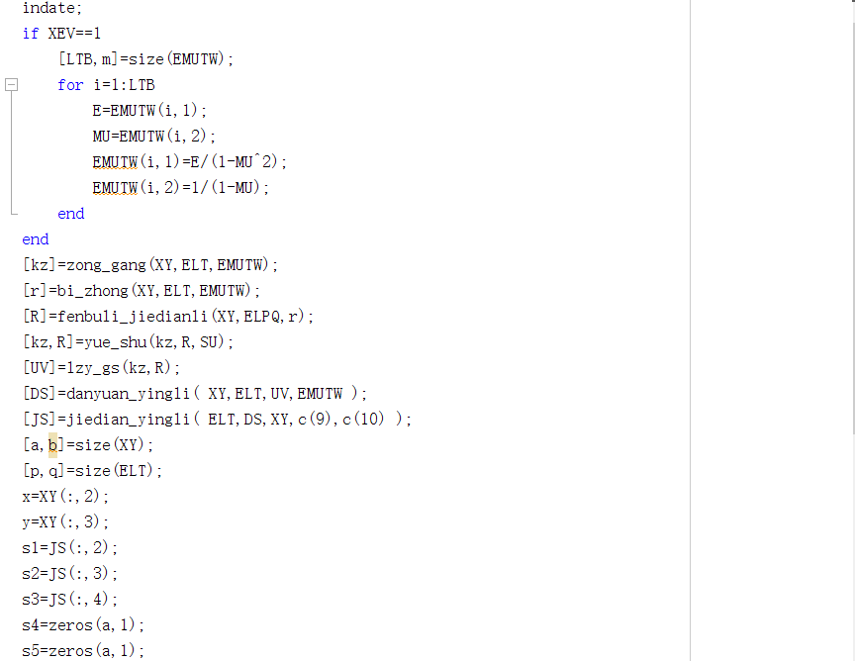

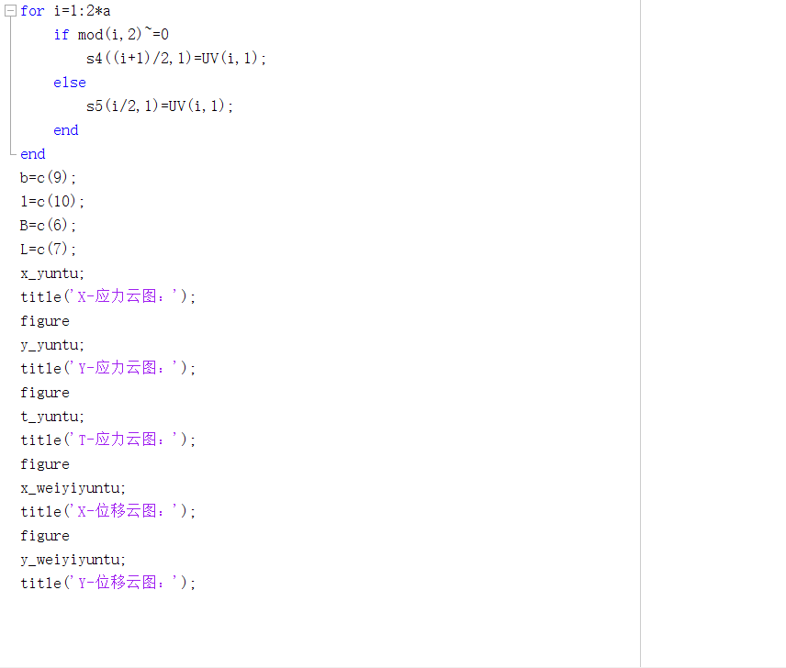

运行主函数后会弹出对话框提示输入参数如下：按照题目需求输入即可

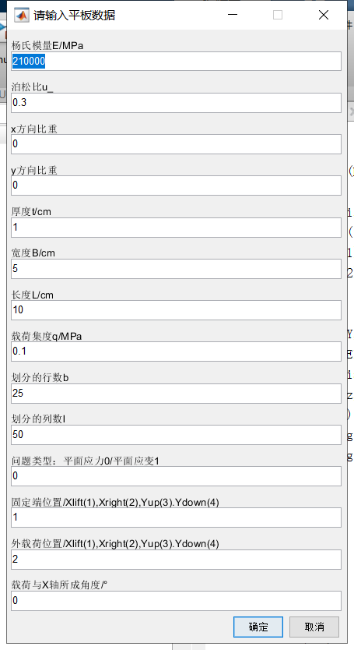

其中比重是在考虑本身质量时才需要填写，划分的行列数指的是单元的行列数，不是节点的，固定端和外载荷位置后面的Xlift指的是X方向左侧，以此类推。其中X指横向。角度是指载荷方向与施加载荷边界面法线所成的角度，这些参数的详细定义都可在前处理文件夹中找到。输入好参数，点击确定，就可以了，如果行列数较多的话，计算时间可能会较长。

主函数中调用的所有函数都在文件夹中，每个子函数中在函数定义行下都有对此函数作用的解释，和对自变量，因变量的解释，如有需要可以自行查看。